1.Название изделия: «Устройство для дренирования мочевого пузыря после чрезпузырной аденомэктомии»
2.Описание изделия: Полезная модель относится к медицине, в частности к урологии и может быть использовано в процессе комплексного хирургического лечения аденомы простаты и профилактики ее осложнений. Сущность устройства заключается в создании 2-х сквозных дополнительных отверстий над баллоном для вытекания промывного раствора. Устройство изображено на фиг.1, где фиг.1. поз.1 – 2 - дополнительные сквозные отверстия, фиг.1. поз.3 – баллон, фиг.1, поз.4 – сквозное отверстие, фиг.1, поз.5 – патрубок рабочего канала, фиг.1 поз.6 - нить. Шелковую нить пропускают через сквозное отверстие. Она является элементом фиксации устройства. 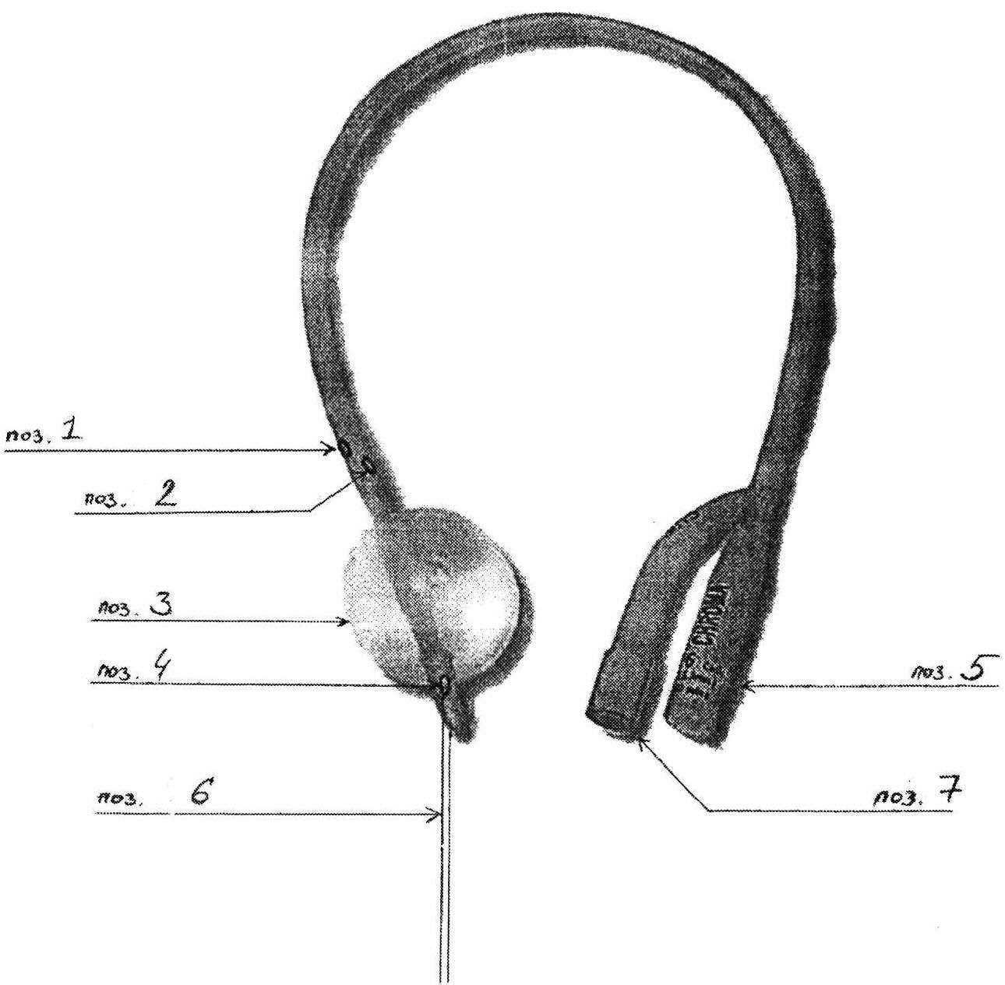

3.Область применения (класс МПК): Медицинские учреждения МПК А61
4.Разработчик (авторы): Арбулиев Магомед Гаджиевич, Арбулиев Камиль Магомедович, Османов Магомед Гаджимурадович, Магомедов Юсуп Дахадаевич (кафедра урологии)
5.Вид объекта промышленной собственности: Патент на полезную модель № 165130

6.Правообладатель: ФГБОУ ВО «Дагестанский государственный медицинский университет» Минздрава России

7.Техническая и/или экономическая эффективность от использования разработки:
Устройство дает возможность ведения послеоперационного периода без катетера в мочеиспускательном канале, что служит эффективной мерой профилактики рубцово-склеротических изменений нижних мочевых путей после оперативного лечения аденомы простаты.
8.Требуемые инвестиции: Затраты на выпуск готового изделия.

